**小三班每日动态**

**9月4日 星期一 晴**

**每一个小日子**

**来园情况**

1.幼儿来园人数：小三班应到21人，实到19人,2人病假。

2.晨间来园：今天是宝宝们来园的第一天，对于他们来说这是一个需要适应的过程，因为以前的他们一直是处于家庭的保护环境下长大的，而今天他们即将独立应对陌生的环境。晨间入园能够保持愉快情绪的有杨奕、谈嘉洛、孔奕昕、郭宸希、郑袁一、高嘉豪、袁宇恩、李锦熙、范景铭、王元熙、张慕礼、滕梓皓、邵芃宇、李显一。穆紫琪、吴优、刘宸硕、黄赫然、晁嘉佐5位小朋友刚进班级的时候还有点情绪低落甚至哭泣了一会，但是在安抚过后也能逐渐平静下来。

**第一次游戏**

今天进入班级后大部分幼儿都能够主动玩一玩教室里的游戏。杨奕、穆紫琪、高嘉豪、黄赫然小朋友喜欢娃娃家，有的和娃娃家的玩偶一起做游戏，有的在小厨房玩着烧饭的游戏，不亦乐乎。

谈嘉洛、孔奕昕、吴优、刘宸硕、郭宸希这几个小朋友用橡皮泥和吸管做了棒棒糖，而且还是不同口味的呢！郑袁一、王元熙、张慕礼、李锦熙、范景铭、李显一在益智区选择自己喜欢的游戏在不停的探索游戏的玩法；滕梓皓、邵芃宇在地面建构用不同的积木建构房子和汽车、大炮，各有想法呢！

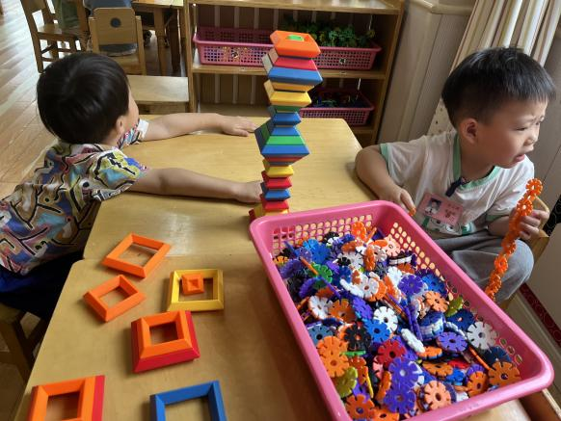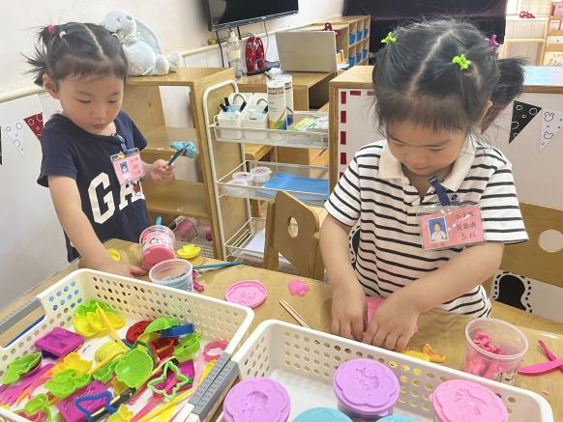

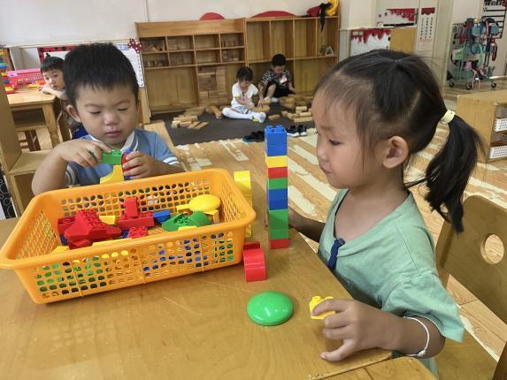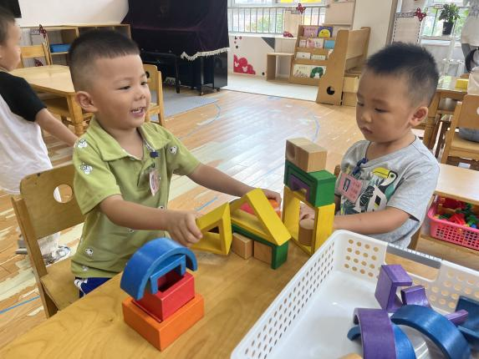

**户外：好玩的滑滑梯**

今天是我们第一次玩户外游戏，我们一起选择了好玩的滑滑梯，孩子们排着队上台阶，爬到滑滑梯上，从不同的方向向下滑，一次又一次，怎么都滑不够，开心极了！

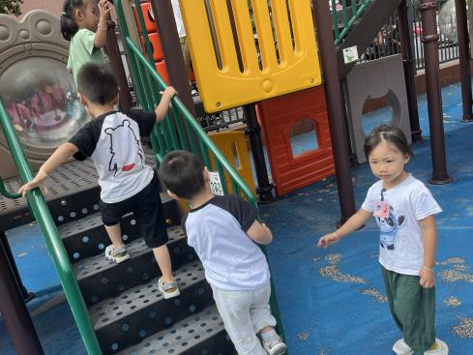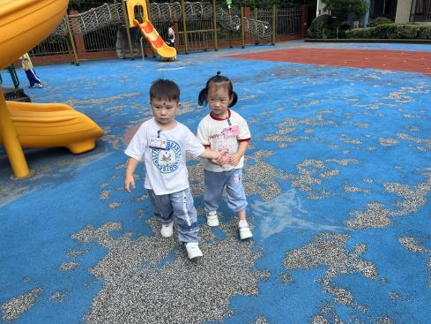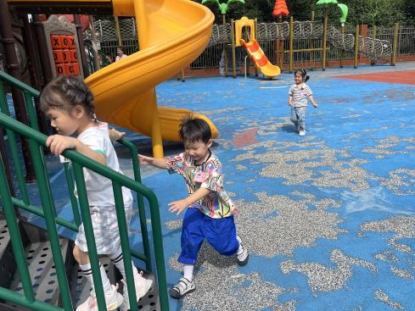

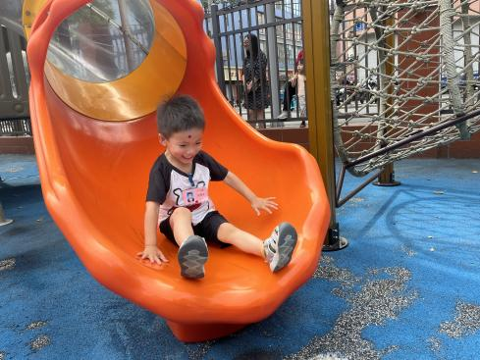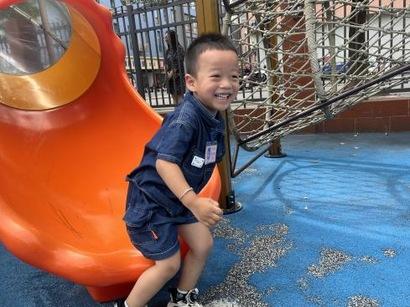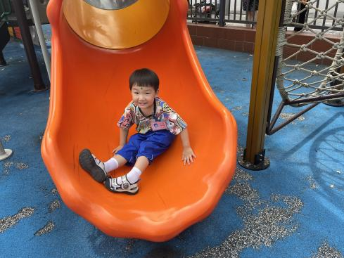

**喝牛奶、吃午饭啦！**

香香甜甜的牛奶搭配着坚果、小饼干别提多美味啦，宝贝们每个都一口饼干、一口腰果搭配着一口牛奶香香地品尝着，郑袁一、黄赫然小朋友牛奶还剩了一点，相信慢慢也会爱上幼儿园好喝的牛奶哒！

今天的午餐吃的是紫米饭、生菜炒香菇、金针菇炒肥牛、鸭血粉丝汤。

|  |  |  |
| --- | --- | --- |
| 序号 | 姓名 | 午餐情况 |
| 1 | 杨奕 | 饭能够吃完，菜吃了一大半，还剩一点蔬菜。 |
| 2 | 谈嘉洛 | 饭能吃完，菜、汤还剩一点。 |
| 3 | 穆紫琪 | 自己吃几口，其它老师帮忙才吃完。 |
| 4 | 孔奕昕 | 能够独立全部吃完。 |
| 5 | 郭宸希 | 饭能吃完，菜吃了一点、汤未吃。 |
| 6 | 吴优 | 饭能吃完、菜剩了一点。 |
| 7 | 郑袁一 | 饭和菜都吃了几口。 |
| 8 | 刘宸硕 | 饭能吃完，菜剩了一点、汤未吃完。 |
| 9 | 黄赫然 | 饭能吃完，菜剩了一点、汤未吃。 |
| 10 | 高嘉豪 | 能够独立全部吃完。 |
| 11 | 袁宇恩 | 只吃了饭，菜剩了1/4、汤未吃完。 |
| 12 | 李锦熙 | 能够独立全部吃完。 |
| 13 | 范景铭 | 能够独立全部吃完。 |
| 14 | 王元熙 | 饭、蔬菜都能够慢慢吃完，留了一点蔬菜未吃完，汤未喝完。 |
| 15 | 张慕礼 | 独立吃几口，老师帮忙能吃完。 |
| 16 | 滕梓皓 | 能够独立全部吃完。 |
| 17 | 晁嘉佐 | 饭能吃完，还剩了生菜。 |
| 18 | 邵芃宇 | 饭吃完，菜吃了一半，汤未喝完。 |
| 19 | 李显一 | 饭菜能够独立全部吃完，汤未喝完。 |

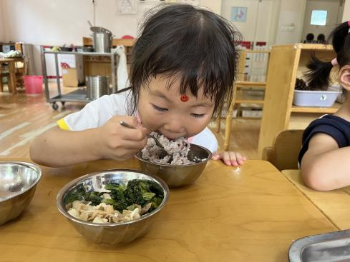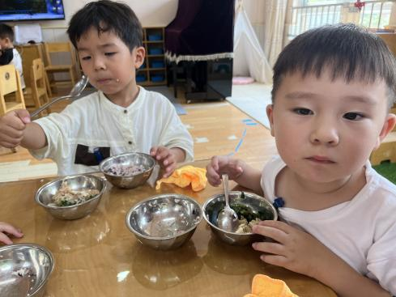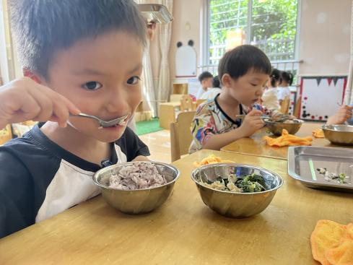

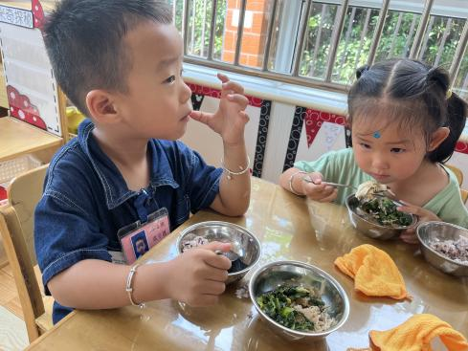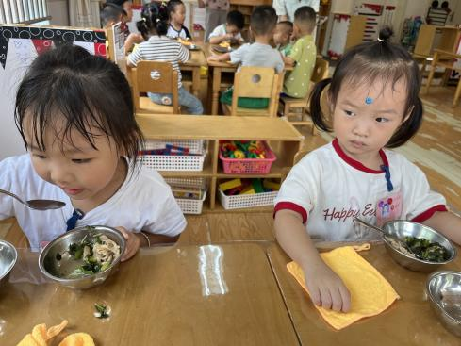

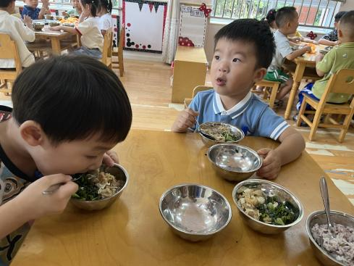

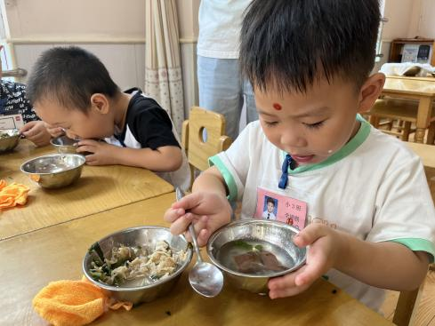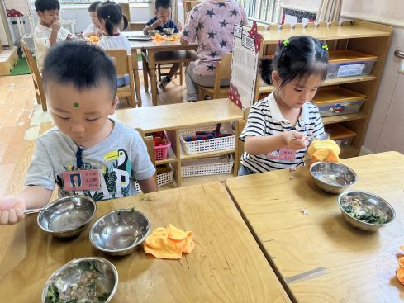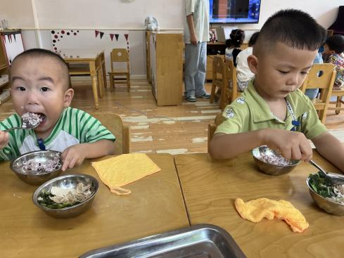

**睡午觉啦！**

.在今天的午睡活动中，基本上小朋友们都乐意和小床做朋友，今天杨奕、谈嘉洛、穆紫琪、孔奕昕、郭宸希、吴优、郑袁一、刘宸硕、黄赫然、高嘉豪、袁宇恩、李锦熙、范景铭、王元熙、张慕礼、滕梓皓、晁嘉佐、邵芃宇、李显一小朋友们都能够睡着，很不错哦！希望明天小朋友们也都能够睡一个香香的午觉呀！

**温馨提示**

★家长朋友好！我们和孩子们一起生活、游戏、学习，也见证着孩子们的入园小点滴，我们小四班的孩子都表现的很棒！回家后，请你们多和孩子讲述幼儿园有趣的事情，并通过群相册让孩子看幼儿园活动的照片，并用积极的语言鼓励孩子，希望我们的合作能让孩子快速地适应幼儿园的生活！

★要了解信息请关注新桥中心幼儿园班级网站：http://www.xqyey.xbedu.net/html/node265361.html我们会将孩子在幼儿园活动的照片、每日动态、绘画作品、一周计划以及需要家长配合的通知等,不定期发布至班级网站，家长们可以及时关注，进一步了解孩子在幼儿园的活动情况。